Twist le lombric

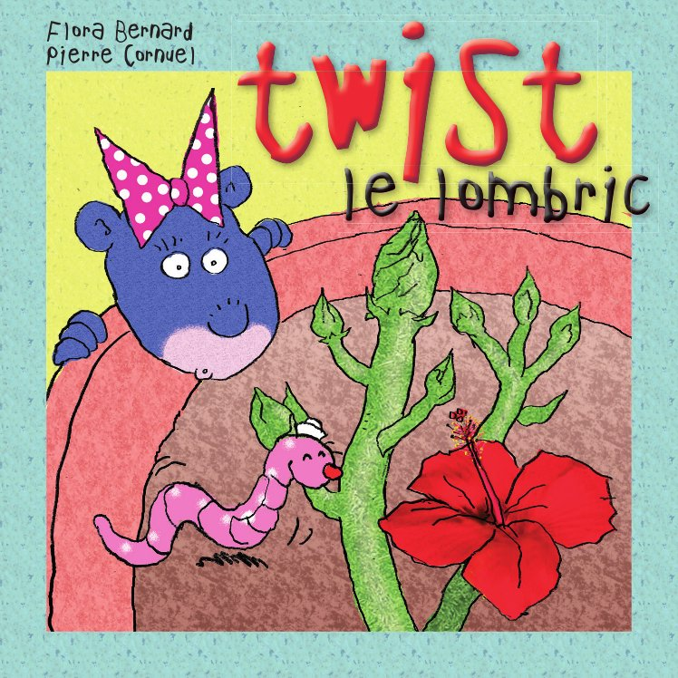
REFRAIN :
C'est la chanson de Twist,
Twist le lombric
C'est la chanson de Twist,
Twist le lombric
Qui avec ses cousins, compostent si bien
Qui avec ses cousins, compostent si bien

Ce qui ne nous sert plus à rien :
Coquilles d'œufs, peaux de bananes et épluchures.
Ils s'en régalent tel un délicieux festin
Avec eux les déchets ont la vie dure !

REFRAIN

Ils les mangent, en font de la terre pour le jardin,
Grâce à eux nos poubelles sont moins remplies c'est sûr !
Le compost pour notre jardin ça fait du bien,
Grâce à lui on a de la belle verdure !
REFRAIN

